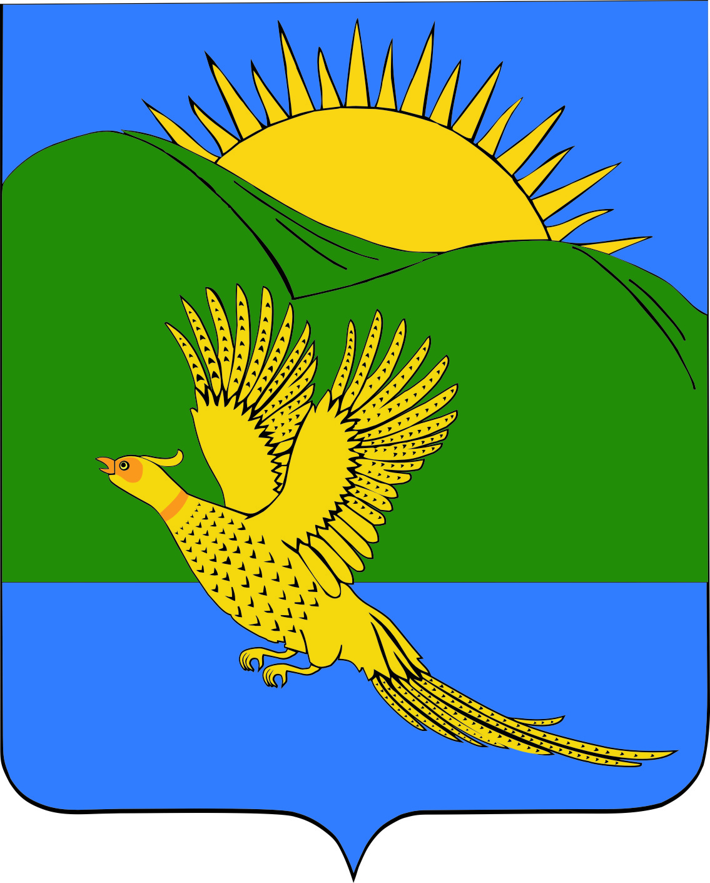
ДУМА
ПАРТИЗАНСКОГО МУНИЦИПАЛЬНОГО РАЙОНА
ПРИМОРСКОГО КРАЯ
Утратил силу № 355 от 10.03.2017

РЕШЕНИЕ
село Владимиро-Александровское
29.08.2014 № 81

О внесении изменений в муниципальный правовой акт «Положение «О квалификационных требованиях для замещения должностей муниципальной службы в органах местного самоуправления Партизанского муниципального района», утвержденный решением Думы Партизанского муниципального района от 28.01.2009 № 74 (в редакции решения от 14.03.2014 № 50)

В целях приведения муниципальных правовых актов Партизанского муниципального района в соответствие с Законом Приморского края от 05.08.2014 № 449-КЗ «О внесении изменений в статью 6 Закона Приморского края «О муниципальной службе в Приморском крае», руководствуясь статьями 19, 28 Устава Партизанского муниципального района, Дума Партизанского муниципального района

РЕШИЛА:

1. Принять муниципальный правовой акт «О внесении изменений в муниципальный правовой акт «Положение «О квалификационных требованиях для замещения должностей муниципальной службы в органах местного самоуправления Партизанского муниципального района», утвержденный решением Думы Партизанского муниципального района от 28.01.2009 № 74 (в редакции решения от 14.03.2014 № 50» (прилагается).

2. Направить данный муниципальный правовой акт главе Партизанского муниципального района для подписания и опубликования.

3. Настоящее решение вступает в силу со дня его принятия.

Председатель Думы С.Е.Шерстнев

МУНИЦИПАЛЬНЫЙ ПРАВОВОЙ АКТ
О внесении изменений в муниципальный правовой акт
«Положение «О квалификационных требованиях для замещения должностей муниципальной службы в органах местного самоуправления Партизанского муниципального района», утвержденный решением Думы Партизанского муниципального района
от 28.01.2009 № 74 (в редакции решения от 14.03.2014 № 50)

Принят
решением Думы Партизанского
муниципального района
от 29.08.2014 № 81

1. Внести в муниципальный правовой акт «Положение «О квалификационных требованиях для замещения должностей муниципальной службы в органах местного самоуправления Партизанского муниципального района», утвержденный решением Думы Партизанского муниципального района от 28.01.2009 № 74 (в редакции решения от 14.03.2014 № 50) следующее изменение:

подпункт 3 пункта 7 дополнить словами «, а для лиц, имеющих дипломы специалиста или магистра с отличием, в течение трех лет со дня выдачи диплома – не менее одного года стажа муниципальной службы (государственной службы) или стажа работы по специальности».

2. Настоящий муниципальный правовой акт вступает в силу со дня официального опубликования.

Глава Партизанского муниципального района К.К. Щербаков

29 августа 2014 года
№ 81 - МПА

